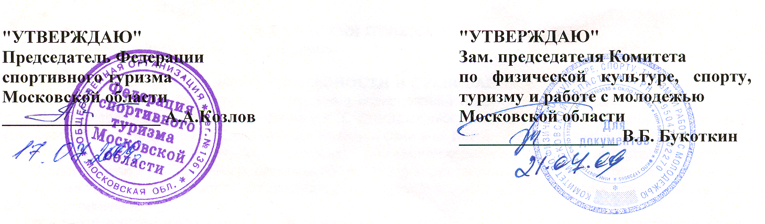

ПОЛОЖЕНИЕ
об открытом Кубке Московской области
по спортивному туризму
дисциплина – "дистанция-пешеходная-группа" 0840251411Я

1. ЦЕЛИ И ЗАДАЧИ
Целью проведения открытого Кубка является развитие и пропаганда туристского многоборья в Московской области, повышение тактического и технического мастерства на дистанциях 3 и 4 классов, обмен опытом туристской деятельности, выявление сильнейших команд.

2. РУКОВОДСТВО ПОДГОТОВКОЙ И ПРОВЕДЕНИЕМ СОРЕВНОВАНИЙ
Общее руководство подготовкой и проведением соревнований осуществляется Комитетом по физической культуре, спорту, туризму и работе с молодежью Московской области и Федерацией Спортивного тузима Московской области. Непосредственное проведение соревнований осуществляется Главной судейской коллегией (ГСК Приложение 1).

3. ВРЕМЯ И МЕСТО ПРОВЕДЕНИЯ
Соревнования проводятся 18-20 сентября 2009 года на территории Сергиево-Посадского муниципального района Московской области. Схема подъезда прилагается. (Приложение 2)

4. УСЛОВИЯ ПРОВЕДЕНИЯ
Соревнования проводятся в соответствии с "Правилами соревнований по спортивному туризму" ("Правила…"), действующими на момент проведения соревнований, "Руководством для судей и участников соревнований по технике пешеходного и лыжного туризма" (редакция 12.02.2000); настоящим Положением, Условиями соревнований и таблицей нарушений, утвержденных ГСК.

4.1 КОЛИЧЕСТВО И КЛАСС ДИСТАНЦИЙ
- техническая дистанция 3 класса, командные соревнования (до 18 лет);
- тактико- техническая дистанция 3 класса, командные соревнования (до 18 лет);
- техническая дистанция 4 класса, командные соревнования (открытая группа);
- тактико- техническая дистанция 4 класса, командные соревнования (открытая группа)

4.2 УЧАСТНИКИ СОРЕВНОВАНИЙ И ТРЕБОВАНИЯ К НИМ
В соревнованиях принимают участие команды учреждений, в т.ч. образовательных, клубов, организаций Московской области и других регионов Российской Федерации.
К участию в соревнованиях на дистанциях 3 класса допускаются спортсмены в возрасте до 18 лет (на день проведения соревнований). Дистанции 4 класса – дистанции открытой группы.
Ко всем участникам применимы требования по возрасту и опыту, которые изложены в "Правилах соревнований по спортивному туризму" редакция 2009г.
Состав делегации: команда 6 человек (4 основных, 2 запасных), из них не менее 1 девушки в основном составе, тренер-представитель, судья.
Все участники должны иметь действующий медицинский страховой полис.
4.3 УСЛОВИЯ ПРИЕМА КОМАНД
Размещение участников в полевых условиях.

4.4 ОБЕСПЕЧЕНИЕ БЕЗОПАСНОСТИ И ТРЕБОВАНИЯ К СНАРЯЖЕНИЮ
Ответственность за безопасность проведения соревнований и применяемого судейского страховочного снаряжения несет проводящая организация и ГСК. Ответственность за безопасность применяемого личного и группового снаряжения несут представители команд и сами участники. Ответственность за соответствие подготовки участников требованиям, предъявляемым к дистанциям соревнований, несут представители команд.
Представители командирующих организаций и команд несут персональную ответственность за выполнение правил техники безопасности, соблюдение дисциплины и порядка и экологических норм на месте проведения соревнований.
Участники должны иметь специальное снаряжение для прохождения дистанций, соответствующее требованиям безопасности и удовлетворяющее условиям соревнований.

5. ПРОГРАММА СОРЕВНОВАНИЙ
18 сентября 2009г:
до 20:00 – заезд и размещение команд, работа мандатной и технической комиссий;
21:00 – совещание представителей команд.
19 сентября 2009г:
9:00 – торжественное открытие соревнований;
9:30 – старт на тактико-технических дистанциях 3 и 4 классов;
21:00 – совещание представителей команд.
20 сентября 2009г:
9:30 – старт на технических дистанциях 3 и 4 классов;
16:00 – подведение итогов, награждение победителей и призеров соревнований, закрытие соревнований, отъезд команд.

6. ОПРЕДЕЛЕНИЕ РЕЗУЛЬТАТОВ
Победители определяются отдельно на тактико-технической и технической дистанциях каждого класса.
В общем зачете победители определяются по наименьшей сумме мест в двух видах (тактико-техническая дистанция и техническая дистанция). При равенстве результатов предпочтение отдается команде, занявшей более высокое место на тактико-технической дистанции.

7. НАГРАЖДЕНИЕ
Команды, занявшие 1-3 места на тактико-технических и технических дистанциях 3 и 4 классов, награждаются грамотами. Команды, занявшие в общем зачете 1-3 места, награждаются грамотами и медалями, а команды-победители – кубками.

8. ФИНАНСИРОВАНИЕ
Расходы, связанные с проведением соревнований несут проводящие организации.
Расходы, связанные с проездом команд до места соревнований, питанием, прокатом снаряжения несут командирующие организации или сами участники.
На соревнованиях устанавливается стартовый взнос (на команду) в размере:
- 3 класс дистанции – 1600 р,
- 4 класс дистанции – 2000 р.
Участники, не подавшие предварительную заявку, оплачивают стартовый взнос в двойном размере. Оплата стартового взноса осуществляется при прохождении мандатной комиссии.

9. ПОРЯДОК И СРОКИ ПОДАЧИ ЗАЯВОК, ТРЕБУЕМАЯ ДОКУМЕНТАЦИЯ
Предварительные заявки подаются в оргкомитет соревнований по электронной почте: tkz@smtp.ru до 10 сентября 2009г. включительно, до 22:00. В предварительной заявке необходимо указать:
- название коллектива;
- ФИО участников, их квалификацию, возраст (год рождения);
- группу участия;
- командирующую организацию.
Именные заявки по форме приложения 2 "Правил…" (Приложение 3) и документы на каждого участника согласно "Правил…" подаются в мандатную комиссию на месте соревнований.
Справки можно получить, отправив вопрос по электронной почте: tkz@smtp.ru, или по телефонам: 8(905)752-28-59 (Александра), 8(916)591-66-52 (Владимир).

ДАННОЕ ПОЛОЖЕНИЕ ЯВЛЯЕТСЯ
ОФИЦИАЛЬНЫМ ВЫЗОВОМ НА СОРЕВНОВАНИЯ

